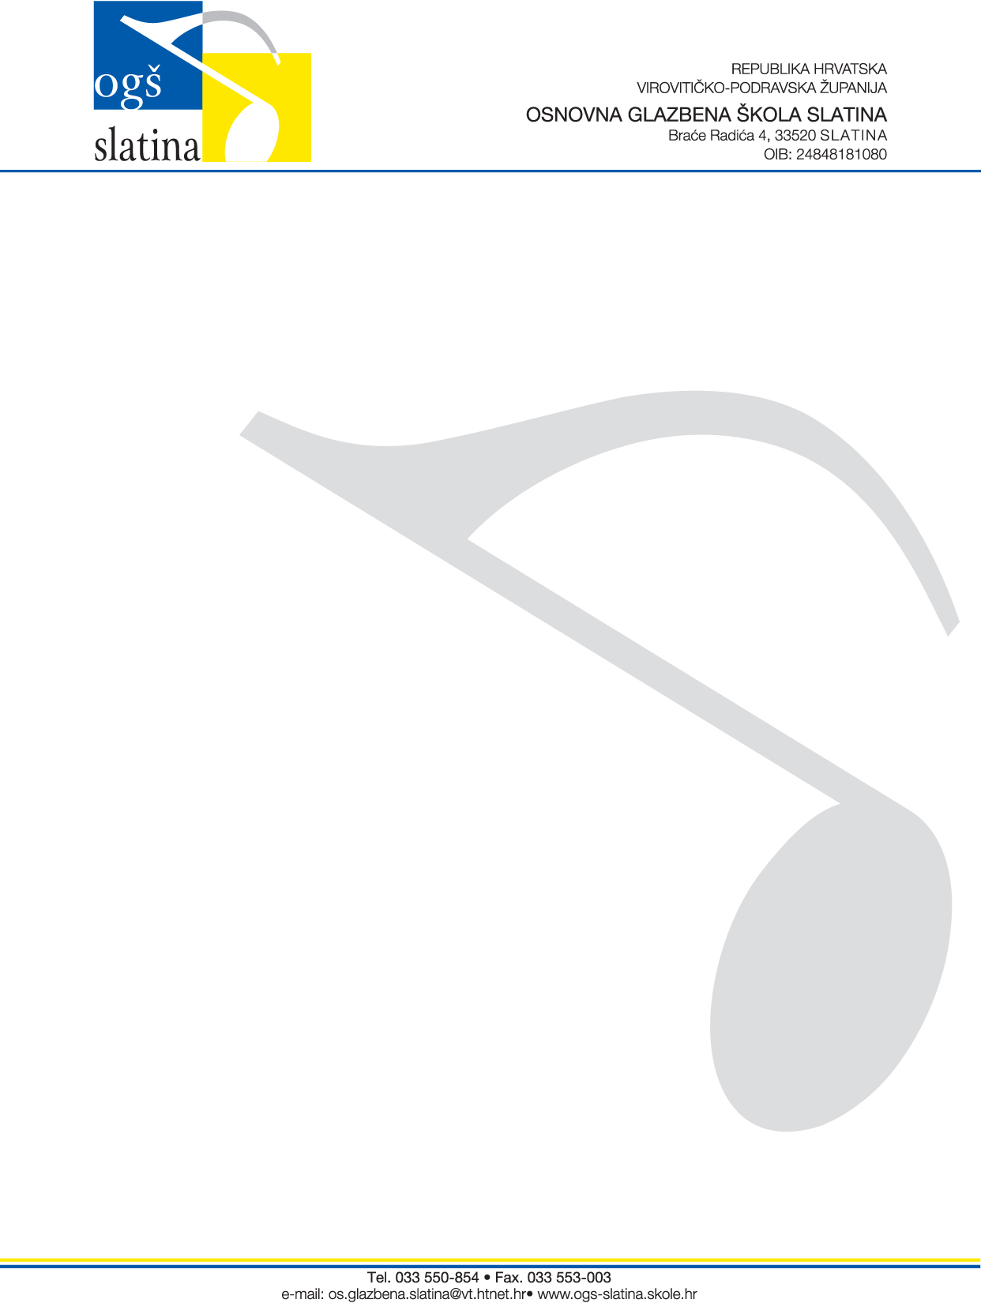
KLASA: 602-02/12-1/3
URBROJ: 2189-71-01/1-12-2

Slatina, 25. siječnja 2012.

Na temelju odredbe članka 3. stavak 3. Zakona o pravu na pristup informacijama (NN br. 172/03, 144/10, 37/11. i 77/11.), ravnatelj Osnovne glazbene škole Slatina Antonio Brzica donio je dana 25. siječnja 2012. godine sljedeću

O D L U K U
O USTROJAVANJU KATALOGA INFORMACIJA

Članak 1.
Ovom se odlukom ustrojava Katalog informacija koje posjeduje, kojima raspolaže ili koje nadzire Osnovna glazbena škola Slatina, a u cilju ostvarivanja prava na pristup informacijama u smislu Zakona o pravu na pristup informacijama.

Članak 2.
Katalog informacija sadrži sistematizirani pregled informacija s opisom sadržaja, namjenom, načinom davanja i vremenom ostvarivanja prava na pristup informacijama iz djelokruga Osnovne glazbene škole Slatina, te je sastavni dio Odluke.

Članak 3.
Informacije iz Kataloga informacija Osnovne glazbene škole Slatina redovito, u skladu s dinamikom prikupljanja podataka i pripreme informacija, objavljuje na svojoj internetskoj stranici Škole (ogs-slatina.skole.hr) u cilju informiranja stručne i šire javnosti o pitanjima iz svog djelokruga. Pregled informacija podrazumijeva one informacije kojima škola raspolaže u određenom trenutku.

Članak 4.
Korisnik prava na informaciju ostvaruje pravo na pristup informaciji podnošenjem usmenog ili pismenog zahtjeva Osnovnoj glazbenoj školi Slatina. Pisani zahtjev u svezi s ostvarivanjem prava na pristup informaciji podnosi se na adresu: Osnovna glazbena škola Slatina, Braće Radića 4, 33520 Slatina.
Usmeni zahtjev primat će službenik za informiranje svakim radnim danom od 7:00 do 15:00 sati u prostorijama škole. Zahtjev se može podnijeti i putem telefaxa broj: 033/553-003 ili e-maila: os.glazbena.slatina@vt.htnet.hr.

Članak 5.
Službena osoba mjerodavna za rješavanje pojedinačnih zahtjeva za ostvarivanje prava na pristup informaciji je službenica za informiranje Sanja Ivček koja radi na radnom mjestu tajnice.

Članak 6.

Ova odluka stupa na snagu danom donošenja.

Ravnatelj

Antonio Brzica, mag.mus.

